Opdracht rond het binden van mensen voor de langere termijn > advies aan de opdrachtgever
  - IBS DCV 2023.

Ga in je eigen groepje aan de slag met onderstaande opdrachten:
1. Bedenk samen hoe je op basis van de theorie van Cialdini, jullie doelgroep kunt verleiden om mee te doen en te blijven doen. Loop hiervoor alle principes van Cialdini langs en probeer creatief te denken.
- Wederkerigheid:
- Sociale bewijskracht:
- Commitment en consistentie:
- Sympathie
- Autoriteit
- Schaarste
- Eenheid

2. Welke onderdelen uit de andere lijstjes kunnen jullie gebruiken?
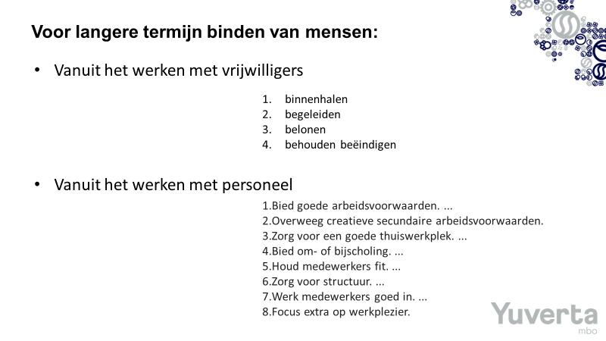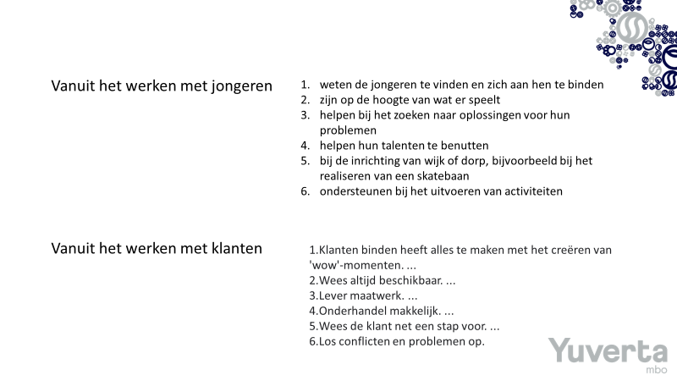

3. 7 PK’s:
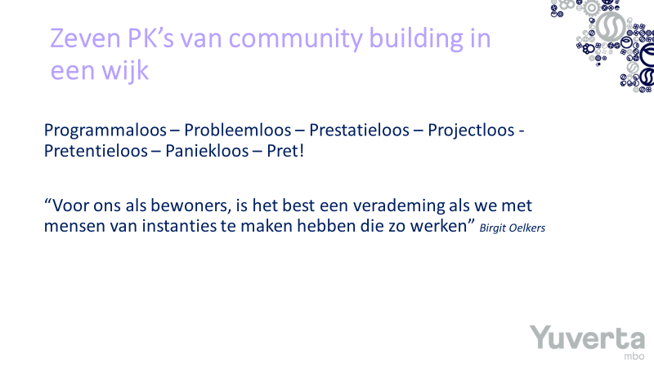
4. De ABCD-methode
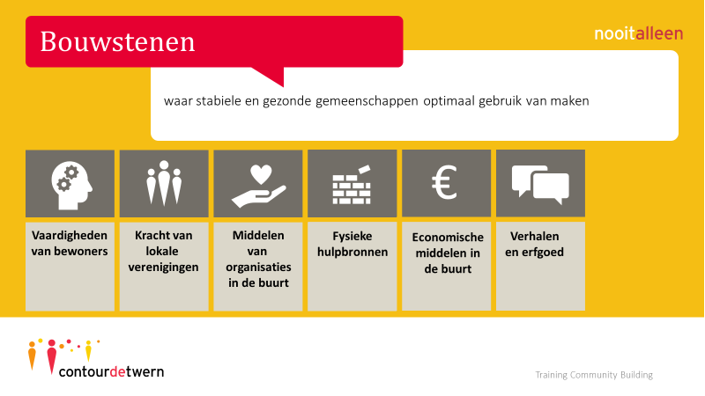

5. Ga vanuit de creatieve ideeën terug naar de realiteit; welke ideeën blijven over en gaan jullie echt gebruiken?

4. Ga nog eens terug naar het beoordelingsformulier: welke drie advies kun je al schrijven?

